Naskah Publikasi

PROYEK TUGAS AKHIR

PENGEMBANGAN SISTEM INFORMASI E-GOVERNMENT MENGGUNAKAN METODE REPLIKASI ASYNCHRONOUS UNTUK OPTIMALISASI AKSES DATA PERIZINAN BERBASIS WEB
(Studi Kasus: Kantor Camat Umbulharjo Yogyakarta)

Diajukan untuk memenuhi salah satu syarat
Mencapai derajat Sarjana S-1 Program Studi Teknik Informatika

Disusun oleh:
Heni Sri Lestari
3125111304

PROGRAM STUDI TEKNIK INFORMATIKA
FAKULTAS BISNIS DAN TEKNOLOGI INFORMASI
UNIVERSITAS TEKNOLOGI YOGYAKARTA
2017

Naskah Publikasi

PENGEMBANGAN SISTEM INFORMASI E-GOVERNMENT MENGGUNAKAN METODE REPLIKASI ASYNCHRONOUS UNTUK OPTIMALISASI AKSES DATA PERIZINAN BERBASIS WEB
(Studi Kasus: Kantor Camat Umbulharjo Yogyakarta)

Disusun oleh:
Heni Sri Lestari
3125111304

Telah disetujui oleh pembimbing

Pembimbing

Drs. Damar Prasetyo, M.kom. Tanggal:
PENGEMBANGAN SISTEM INFORMASI E-GOVERNMENT MENGGUNAKAN METODE REPLIKASI ASYNCHRONOUS UNTUK OPTIMALISASI AKSES DATA PERIZINAN BERBASIS WEB
(Studi Kasus: Kantor Camat Umbulharjo Yogyakarta)

Heni Sri Lestari
Program Studi Teknik Informatika, Fakultas Bisnis dan Teknologi Informasi
Universitas Teknologi Yogyakarta
Jl. Ringroad Utara Jombor Sleman Yogyakarta
E-mail: heni.srilestari95@gmail.com

ABSTRAK

Kecamatan Umbulharjo merupakan instansi pemerintahan yang berwenang dalam memberikan pelayanan publik bagi masyarakat. Di Kecamatan Umbulharjo melayani beberapa perizinan yang meliputi Izin Mendirikan Bangunan (IMB), Izin Gangguan, Izin Lokasi Pedagang Kaki Lima dan Izin Penyelenggaraan Pondokan. Kecamatan Umbulharjo memiliki tujuh kelurahan yang masing-masing kelurahan harus dapat melakukan transaksi pengiriman data perizinan yang telah didaftarkan di kelurahan untuk selanjutnya di kirim secara real time ke kecamatan. Sehingga antara sistem kelurahan dengan kecamatan harus dapat tersinkronisasi.Berdasarkan permasalahan tersebut penulis ingin mengembangkan sistem yang telah dibuat saat kerja praktik dan pada penelitian tugas akhir ini sistem dikembangkan menggunakan metode Replikasi Asynchronous. Untuk perancangan sistemnya menggunakan Diagram Konteks dan Diagram Alir Data (DAD) dan untuk perancangan basis data menggunakan Entity Relationship Diagram (ERD). Sedangka untuk pembangunan sistem tools yang digunakan adalah Notepad++ dan DBMS phpMyAdmin.Untuk membantu proses analisa sistem, maka penulis menggunakan metode observasi, wawancara dan studi literatur dalam pengumpulan data. Berdasarkan hasil penelitian dengan menggunakan metode Replikasi Asynchronous dalam sistem informasi e-government berbasis web maka proses sinkronisasi data secara real time dari tujuh kelurahan ke kecamatan dapat dilakukan.

Kata Kunci : Perizinan, E-government, Replikasi Asynchronous, Sinkronisasi

1. PENDAHULUAN
1.1. Latar Belakang
Kecamatan Umbulharjo merupakan instansi yang bergerak dalam bidang pemerintahan yang terdiri dari 7 kelurahan, 85 RW dan 335 RT. Ketujuh kelurahan tersebut harus dapat berkomunikasi dengan kecamatan untuk meningkatkan pembacaan transaksi secara real time dalam pengolahan data, khususnya data perizinan. Di Kecamatan Umbulharjo melayani beberapa perizinan yang meliputi Izin Mendirikan Bangunan (IMB), Izin Gangguan (HO), Izin Lokasi Pedagang Kaki Lima dan Izin Penyelenggaraan Pondokan. Metode sinkronisasi data yang digunakan adalah replikasi asynchronous sehingga sinkronisasi data kelurahan dengan kecamatan dapat dilakukan.

1.2. Rumusan Masalah
Berdasarkan latar belakang di atas rumusan masalahnya adalah :
- Seberapa optimalkah penggunaan metode replikasi asynchronous apabila e-government berbasis web diterapkan?
- Seberapa besarkah tingkat kecepatan terhadap akses data apabila replikasi asynchronous diterapkan?
- Bagaimana cara kerja dari replikasi asynchronous dalam menangani kegagalan komunikasi yang menyebabkan transaksi tidak commit?
- Bagaimana tingkat konsistensi data apabila replikasi asynchronous diterapkan?
- Bagaimana peranan repikasi asynchronous dalam melakukan pembaharuan periodik data?
- Seberapa efisienkah penggunaan replikasi asynchronous apabila sinkronisasi data dilakukan dari tujuh kelurahan ke kecamatan?

1.3. Batasan Masalah
Dalam pengembangan sistem informasi e-government ini batasan masalahnya sebagai berikut:
- Data perizinan yang dapat diolah oleh sistem adalah data perizinan yang meliputi Izin Mendirikan Bangunan (IMB), Izin Gangguan (HO), Izin Lokasi Pedagang Kaki Lima, dan Izin Penyelenggaraan Pondokan.
- Proses perizinan yang terkomputerisasi dilakukan dilingkup kecamatan dan terintegrasi dengan kelurahan.
- Sinkronisasi data perizinan di kecamatan hanya melibatkan bagian-bagian terkait dalam proses pengeluaran izin.
- Informasi yang diberitahukan kepada pemohon terkait transaksi permohonan berupa status sampai manakah perizinan tersebut dan apakah izin sudah jadi atau belum.
- Perizinan yang dikelola dalam lingkup kecamatan.
- Untuk Izin Mendirikan Bangunan (IMB) permohonannya akan diproses oleh kecamatan berdasarkan aturan yang telah ditetapkan oleh Peraturan Daerah Kota Yogyakarta dan Peraturan Walikota Yogyakarta.
- Untuk Izin Gangguan (HO) permohonannya akan diproses kecamatan berdasarkan aturan yang telah ditetapkan oleh Peraturan Daerah Kota Yogyakarta dan Peraturan Walikota Yogyakarta.

1.4. Tujuan Penelitian
Penelitian ini bertujuan untuk mengembangkan sistem informasi e-government menggunakan metode replikasi asynchronous dalam menyelesaikan permasalahan terkait penerapan e-government berbasis web untuk membantu optimalnya penggunaan replikasi asynchronous, tingkat kecepatan terhadap akses data apabila replikasi asynchronous diterapkan, cara kerja dari replikasi asynchronous dalam menangani kegagalan komunikasi yang menyebabkan transaksi tidak commit, tingkat konsistensi data apabila replikasi asynchronous diterapkan, peranan replikasi asynchronous dalam melakukan pembaharuan periodik data dan efisiensi penggunaan replikasi asynchronous apabila sinkronisasi data dilakukan dari tujuh kelurahan ke kecamatan.

2. LANDASAN TEORI

2.1. Kajian Hasil Penelitian
Referensi [5] pernah melakukan penelitian dengan permasalahnya adalah kesulitan dalam mengakses dan mengintegrasikan data yang tersimpan pada platform heterogen, perlunya effort yang cukup tinggi untuk menghasilkan informasi dari lingkungan database terdistribusi, kemampuan memindahkan data dalam jumlah besar yang berpengaruh terhadap kinerja sumber data baik di sumber maupun tujuan dan pengamanan pengiriman data dengan kunci enkripsi yang berbeda-beda. Oracle Golden Gate merupakan teknologi replikasi yang diterapkan dengan keunggulan pengiriman data secara real-time dengan kecepatan sub-second, mendukung lingkungan database dengan platform heterogen, arsitektur modular dann fleksibel dan mudah untuk recovery.
Referensi [8] pernah melakukan penelitian dengan permasalahannya adalah perlunya ketersediaan data yang cepat, kerusakan data akibat proses update dari berbagai unit, dan penyajian sistem informasi yang diharapkan dapat berjalan dalam berbagai platform yang berbeda-beda. Untuk menangani hal tersebut maka diterapkan sebuah teknologi replikasi data yang disebut replikasi multi master. Replikasi multi master tersebut diterapkan pada sistem informasi akademik yang menangani pengelolaan data mahasiswa, pengelolaan data matakuliah, pengelolaan data dosen, pengelolaan data nilai. Cara kerja dari replikasi multi master adalah dengan melakukan penduplikasian basis data yang memungkinkan data untuk disimpan di sejumlah site/node dan di-update dari semua site.
Referensi [2] pernah melakukan penelitian dengan permasalahnnya adalah terjadi kegagalan server sistem basis data pada aplikasi online yang memberikan akses layanan tanpa terbatas waktu untuk para customer. Heartbeat merupakan aplikasi yang dapat dimanfaatkan untuk melakukan failover. Heartbeat dapat dikombinasikan dengan replikasi native pada MySQL sehingga menghasilkan 2 sistem basis data dengan identik dan dapat saling tersinkronisasi. MySQL native replication digunakan untuk melakukan sinkronisasi data antara DB1 dengan DB2. Konfigurasi dilakukan di mesin DB1 dan DB2. Cara kerja dari sistem failover dan replikasi native yaitu aplikasi online mengakses ke basis data MySQL menggunakan alamat IP virtual yang dibentuk oleh hearthbeat.

2.2. Tinjauan Teori
2.2.1. Sistem Informasi
2.2.1.1. Definisi Sistem
Sistem didefinisikan sebagai sekumpulan elemen yang saling terkait atau terpadu yang dimaksudkan untuk mencapai suatu tujuan [4].

2.2.1.2. Definisi Informasi
Mendefinisikan bahwa informasi itu mempunyai kandungan makna. Pengertian makna disini merupakan hal yang sangat penting, karena berdasarkan maknalah penerima dapat memahami informasi tersebut dan lebih jauh dapat menggunakannya dan pemakaian informasi untuk mengambil keputusan, hingga akhirnya dari tindakan hasil pengambilan keputusan tersebut dihasilkan data kembali [4].

2.2.1.3. Definisi Sistem Informasi
Sistem informasi mencakup sejumlah komponen (manusia, komputer, teknologi informasi, dan prosedur kerja), ada sesuatu yang diproses (data menjadi informasi), dan dimaksudkan untuk mencapai suatu sasaran atau tujuan [4].

2.2.2. Basis Data
2.2.2.1. Definisi Basis Data
[1] Basis data dapat didefinisikan dalam sejumlah sudut pandang seperti:
- Himpunan kelompok data (arsip) yang saling berhubungan yang diorganisasi sedemikian rupa agar kelak dapat dimanfaatkan kembali dengan cepat dan mudah.
- Kumpulan data yang saling berhubungan yang disimpan secara bersama sedemikian rupa dan tanpa pengulangan (redundansi) yang tidak perlu, untuk memenuhi berbagai kebutuhan.
- Kumpulan file/tabel/arsip yang saling berhubungan yang disimpan dalam media penyimpanan elektronis.

2.2.2.2. Entity-Relationship Diagram (Diagram E-R)
Model entity-relationship yang berisi komponen-komponen himpunan entitas dan himpunan relasi dapat digambarkan dengan lebih sistematis menggunakan diagram entity-relationship (diagram E-R) [1].

2.2.2.3. Kardinalitas Relasi
Kardinalitas relasi dapat dinyatakan dengan banyaknya garis cabang atau dengan pemakaian angka. Kardinalitas menunjukkan maksimum entitas yang dapat berelasi dengan entitas pada himpunan entitas yang lain [1].

2.2.3. Alur Sistem
2.2.3.1. Definisi Diagram Alir Data (Data Flow Diagram)
Data Flow Diagram merupakan alat untuk membuat diagram yang serbaguna. Data Flow Diagram terdiri dari notasi penyimpanan data (data store), proses (process), aliran data (flow data) dan sumber masukan (entity) [10].

2.2.4. World Wide Web
2.2.4.1. Definisi World Wide Web
World Wide Web merupakan sistem informasi terdistribusi yang berbasis hypertext. Dokumen-dokumen yang dikelola dalam web bisa beraneka jenis dan beragam format [1].

2.2.4.2. Definisi Browser Web
browser web adalah software yang digunakan untuk menampilkan informasi dari server web [7].

2.2.4.3. Server Web
server web merujuk pada perangkat keras dan perangkat lunak yang menyediakan layanan akses kepada ppengguna melalui protokol komunikasi HTTP ataupun variannya atas berkas-berkas yang terdapat pada suatu URL ke pemakai [7].

2.2.4.4. Internet
internet (INTERnational NETwork) dapat diartikan sebagai jaringan komputer internasional, ribuan sistem komputer saling berhubungan satu dengan yang lainnya [10].

2.2.4.5. URL (Universal Resource Locator)
URL memberikan nama dan lokasi unik secara global untuk setiap dokumen yang dapat diakses dari sistem web [1].
2.2.5. Replikasi
2.2.5.1. Definisi Replikasi
secara umum, replikasi akan memperbaiki performasi dari operasi query (pembacaan data) dan meningkatkan ketersediaan data khususnya untuk transaksi-transaksi pembacaan saja [1].

2.2.5.2. Replikasi Synchronous
pada replikasi synchronous terdapat dua teknik dasar untuk memastikan bahwa transaksi melihat nilai yang sama tanpa memperhatikan copy objek mana yang mereka akses. Kedua teknik tersebut yaitu teknik voting dan teknik read-any write-all [6].

2.2.5.3. Replikasi Asynchronous
pada replikasi asynchronous dapat memecahkan masalah dari replikasi synchronous. Sehingga replikasi asynchronous dapat diimplementasikan secara lebih efisien dibanding replikasi synchronous sehingga hal ini menjadi kompromi praktis yang dapat diterima dalam banyak situasi [6].

2.2.6. Definisi MySQL
MySQL merupakan DBMS yang oleh sebagian besar web server yang ada di jagat internet. Di samping karena dianggap simpel, juga dapat di-porting pada berbagai sistem operasi sekelas server, seperti windows, linux, solaris, Mac OS, BSD, Unix, IBM-AIX [1].

2.2.7. Sistem Informasi E-Government Menggunakan Metode Replikasi Asynchronous Untuk Optimalisasi Akses Data Perizinan
2.2.7.1. Definisi Perizinan
Perizinan adalah salah satu bentuk pelaksanaan fungsi pengaturan dan bersifat pengendalian yang dimiliki oleh pemerintah terhadap kegiatan-kegiatan yang dilakukan oleh masyarakat [9].

2.2.7.2. E-Government
2.2.7.2.1. Definisi E-Government
E-government adalah penggunaan teknologi informasi yang dapat meningkatkan hubungan antara pemerintah dan pihak-phak lain [10].

3. METODOLOGI PENELITIAN
3.1. Obyek Penelitian
Study kasus untuk melakukan penelitian pada tugas akhir ini dilakukan di Kantor Camat Umbulharjo Yogyakarta. Dari sekian banyak bidang yang ada di Kecamatan maka fokus dari penelitian ada di bidang perizinan, yang meliputi data Izin Mendirikan Bangunan (IMB), Izin Gangguan (HO), Izin Lokasi Pedagang Kaki Lima dan Izin Penyelenggaraan Pondokan. Pemfokusannya adalah replikasi data dari tujuh kelurahan ke kecamatan dalam pembuatan izin, memberikan notifikasi pada setiap bidang yang terkait dengan pengeluaran tanda izin dan pemberian notifikasi kepada pemohon izin terkait permohonannya.

3.2. Metode Penelitian
3.2.1. Pengumpulan Data
Melalui proses pengumpulan data maka bisa didapatkan informasi tentang bagaimana sistem yang sedang berjalan saat ini dapat diimplementasikan dalam sistem. Metode pengumpulan data yang ditempuh sebagai berikut:
- Observasi
Observasi dilakukan langsung ke Kantor Camat Umbulharjo untuk memperoleh data yang valid dan mengidentifikasi kasus yang terjadi.
- Wawancara
Wawancara merupakan metode dialog interaktif dengan orang yang menjadi penanggungjawab dari bidang perizina yang ada di Kecamatan. Dalam hal ini yang menjadi narasumber adalah Kasi Pelayanan.
3. Studi Literatur
Mempelajari dokumen-dokumen perizinan yang sudah ada dan digunakan saat ini, Standar Pelayanan Publik (SPP) yang memuat tentang aturan, syarat dan prosedur perizinan, buku register yang digunakan untuk mencatat setiap izin yang masuk, serta biaya retribusi bagi Izin Gangguan dan IMB. Untuk Izin Penyelenggaraan Pondokan dan Izin Lokasi Pedagang Kaki Lima tidak dikenakan biaya retribusi.

3.2.2. Pembuatan Sistem
Dalam pembuatan sistem agar sesuai dengan penelitian yang diteliti harus melalui beberapa tahapan yaitu :
- Perancangan
merupakan tahapan dimana sebuah permasalahan telah dapat teridentifikasi dan dilakukan penerjemahan sedemikian rupa berdasarkan dengan prosedur yang telah diterapkan di obyek penelitian.
- Pembangunan Sistem
Untuk pembanguna sistem yang akan digunakan adalah bahasa pemrograman HTML dan PHP menggunakan tools Notepad++ dan untuk DBMS akan menggunakan MySQL phpMyAdmin.
- Pengujian
Pengujian dari sistem yang akan dilakukan adalah dengan metode:
- Alfa Test untuk menguji apakah interface yang dibangun sudah memenuhi atau menjawab kebutuha user dalam sistem informasi e-government.
- Black Box untuk menguji dari sisi konten apakah dapat berjalan baik atau masih terdapat kendala.

  - Perangkat Pendukung Penelitian
Perangkat keras dan perangkat lunak yang menjadi perangkat pendukung penelitian dalam pembuatan sistem adalah :
- Perangkat Keras
Perangkat keras menentukan kondisi fisik dari sistem komputer yang digunakan pada pembangunan sistem yang memiliki spesifikasi seperti pada Tabel 3.1 berikut:
Tabel 3.1 Perangkat Keras Pembuatan Sistem
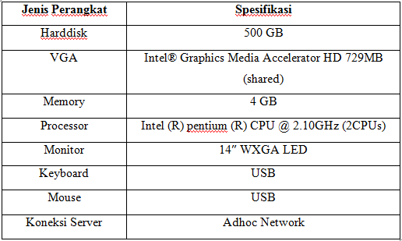
- Perangkat Lunak
Perangkat lunak yang digunakan dalam pembangunan sistem, spesifikasinya pada Tabel 3.2.
Tabel 3.2 Perangkat Lunak Pembuatan Sistem
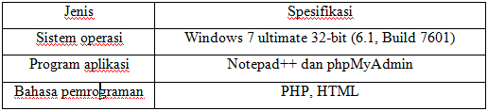
4. ANALISIS DAN PERANCANGAN SISTEM
4.1. Analisis Sistem
4.1.1. Analisis Sistem yang Sedang Berjalan
Setelah melakukan penelitian di Kantor Camat Umbulharjo Yogyakarta bahwa proses perizinan harus melalui proses pendaftaran izin sampai proses pengeluaran tanda izin. Masing-masing perizinan yang didaftarkan harus dilengkapi dengan persyaratan sesuai dengan Standar Pelayanan Publik (SPP). Untuk tahapan proses perizinan yang didaftarkan harus mengikuti sistem, mekanisme dan prosedur yang telah ditetapkan. Dalam kepengurusan perizinan, ada yang dipungut tarif retribusi dan ada yang tidak dipungut tarif retribusi atau bersifat gratis. Selain itu, guna berfungsi sebagai pembukuan agar lebih memudahkan dalam melakukan pengecekan, masing-masing perizinan yang didaftarkan harus dicatat pada buku register. Bagi izin yang sudah jadi, masa berlakunya adalah lima tahun. Jika masa berlaku habis maka harus diperpanjang dengan mendaftarkan ulang.

4.1.2. Analisis Dokumen
Pada analisis dokumen, dokmen-dokumen yang digunakan dalam perizinan meliputi formulir, bukti pendaftaran perizinan, panduan penomoran (penomoran izin, kode-kode izin, kode jenis usaha, jenis dagangan dan golongan jenis usaha), Standar Pelayanan Publik (SPP), sistem, mekanisme dan prosedur perizinan, berita acara pemeriksaan tempat usaha, surat ketetapan retribusi bagi izin yang dipungut biaya, buku register, surat keputusan Camat dan tanda izin.

4.2. Perancangan Sistem
4.2.1. Diagram Konteks
Context Diagram adalah bagian dari data flow diagram yang berfungsi memetakan model lingkungan, yang direpresentasikan dengan lingkaran tunggal yang mewakili keseluruhan sistem.
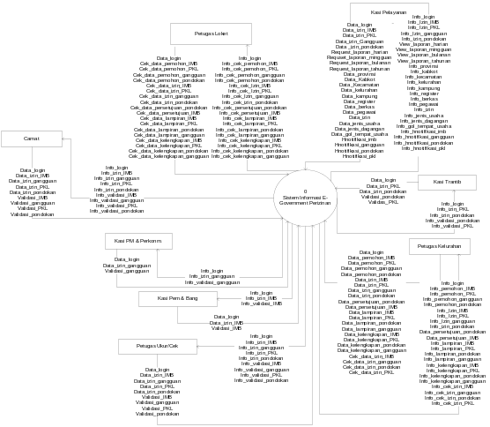
Gambar 1: Diagram Konteks

4.2.2. Diagram Berjenjang
Bagan berjenjang (hierarki chart) adalah diagram yang digunakan untuk mempersiapkan penggambaran diagram arus data ke level-level bawah lagi.
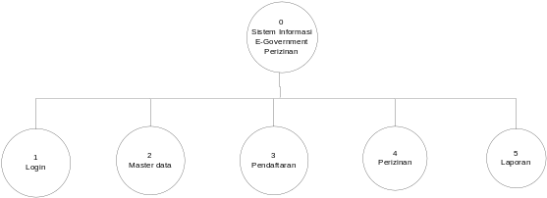
Gambar 2: Diagram Jenjang

4.2.3. Diagram Alir Data
4.2.3.1. Diagram Alir Data level 1
Diagram Rinci (level 1) dijelaskan secara rinci proses yang terjadi pada Diagram berjenjang.
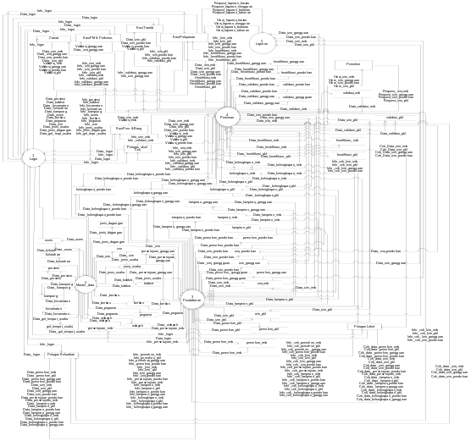

Gambar 3: Diagram Alir Data level 1
4.2.3.2. Diagram Alir Data Level 2 Proses 2
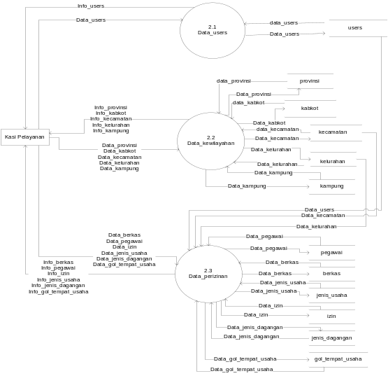
Gambar 4: Diagram Alir Data Level 2 Proses 2

4.2.3.3. Diagram Alir Data Level 2 Proses 3
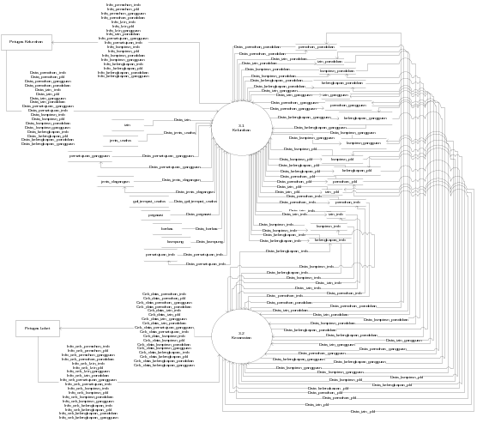
Gambar 5: Diagram Alir Data Level 2 Proses 3

4.2.3.4. Diagram Alir Data Level 2 Proses 4
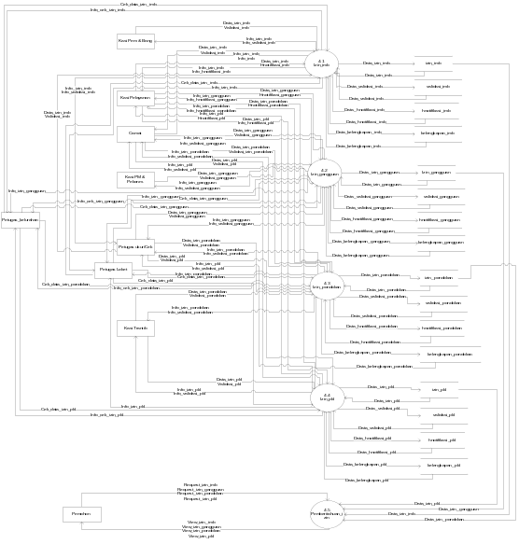
Gambar 6: Diagram Alir Data Level 2 Proses 4
4.2.3.5. Diagram Alir Data Level 2 Proses 5
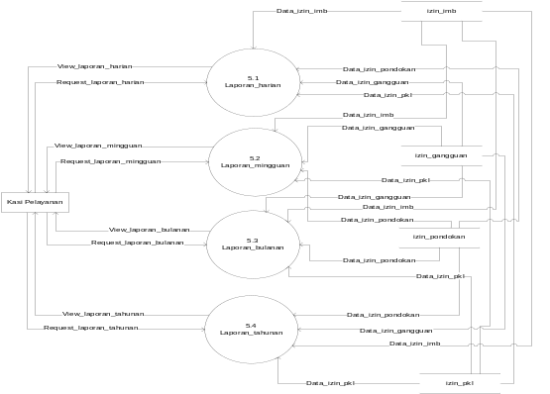
Gambar 7: Diagram Alir Data Level 2 Proses 5

- IMPLEMENTASI SISTEM
5.1. Cara Kerja Sistem
Cara kerja dari sistem yang dibuat, menjelaskan tentang penggunaan sistem informasi e-government menggunakan metode replikasi asynchronous untuk optimalisasi akses data perizinan berbasis web yang meliputi beberapa proses, yaitu proses master data, proses pendaftaran izin, proses transaksi dan proses laporan.

  - Pembahasan
- Halaman Login
Saat sistem informasi e-government untuk optimalisasi akses data perizinan dijalakan, maka form log in akan muncul pertama kali. Hal ini dikarenakan form log in adalah halaman index, jadi halaman ini akan di load pertama kali saat sistem dijalankan. Form log in akan meminta username dan password dari pengguna untuk dapat masuk dan menjalankan sistem.

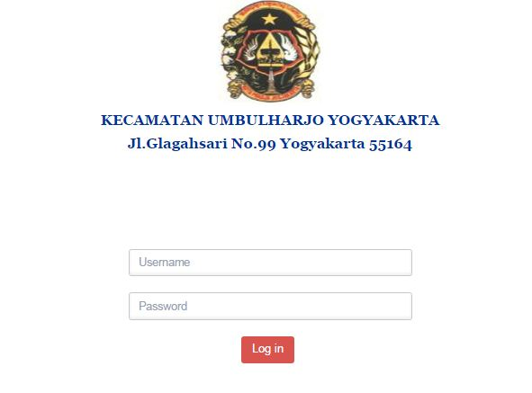
Gambar 8: Halaman Login

- Halaman Utama Petugas Loket Kelurahan
Petugas loket kelurahan berwenang mendaftarkan perizinan yang masuk mulai dari pemohon, data izin yang di daftarkan, persetujuan tetangga untuk izin gangguan dan IMB, berkas lampiran serta kelengkapan dari izin yang di daftarkan.

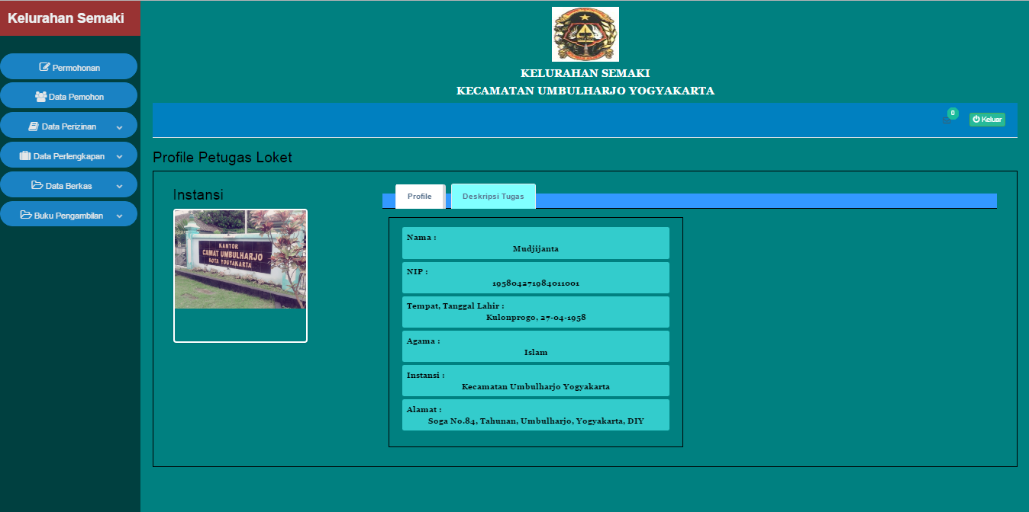
Gambar 9: Halaman Utama Petugas Loket Kelurahan

- Halaman Utama Petugas Loket Kecamatan
Pada halaman utama petugas loket kecamatan pemberitahuan dibuat untuk masing-masing kelurahan. Hal ini lebih praktis karena pemberitahuan yang masuk langsung akan diketahui dari kelurahan mana, sehingga tidak tercampur menjadi satu dalam satu pemberitahuan. Untuk halaman kasi pelayanan sampai camat tampilannya sama.

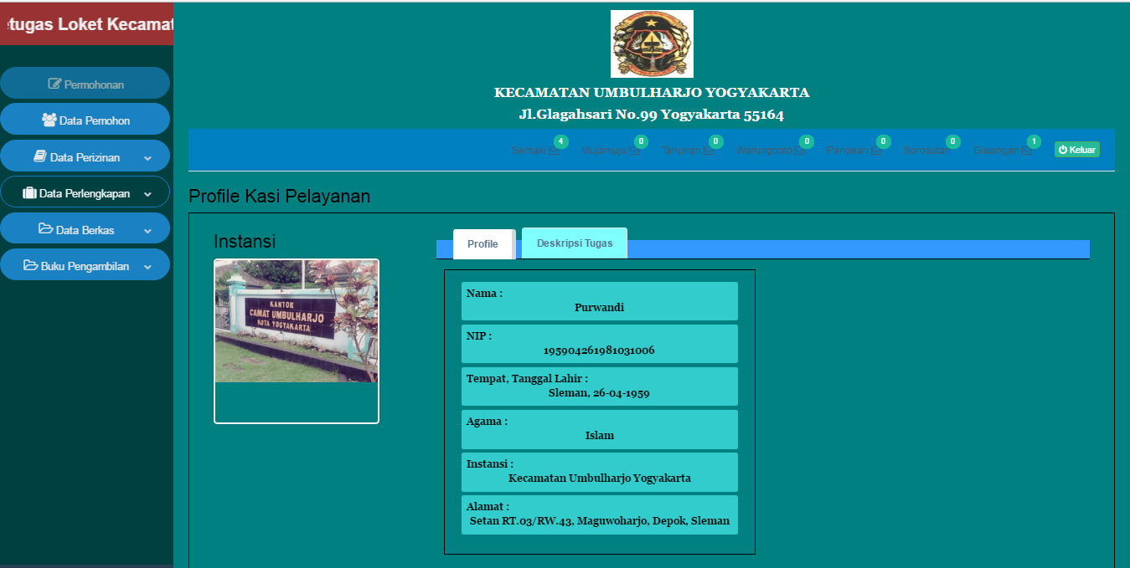
Gambar 10: Halaman Utama Petugas Loket Kecamatan

- Halaman Perihal Perizinan
Perihal perizinan digunakan untuk pemilihan perihal perizinan yang akan didaftarkan oleh pemohon, baik pendaftaran izin gangguan, izin penyelenggaraan pondokan, izin IMB atau izin lokasi pedagang kaki lima.

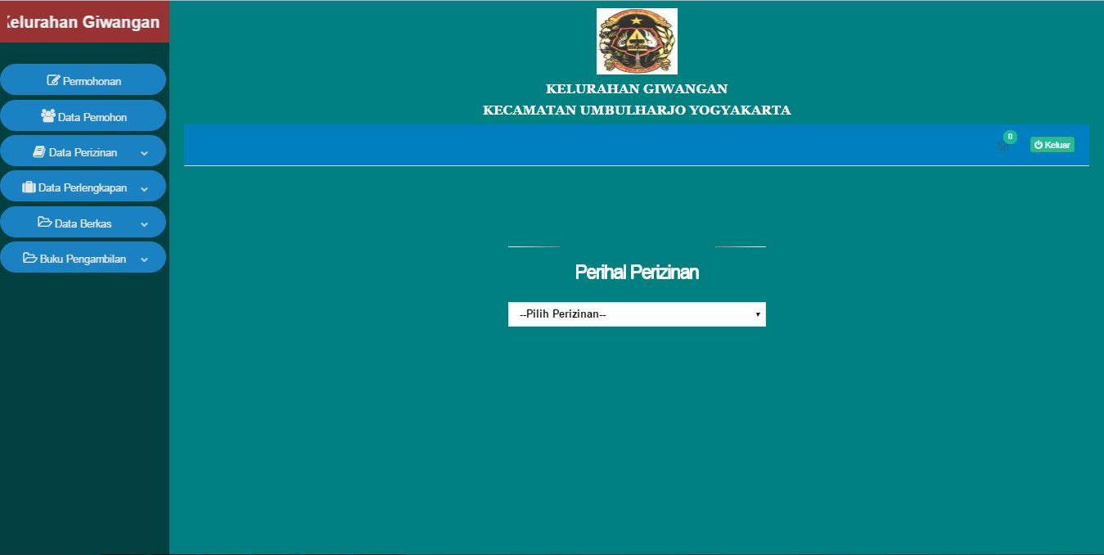
Gambar 11: Halaman Perihal Perizinan

- Form Pemohon IMB
Form input data pemohon digunakan pada proses pendaftaran pemohon IMB. Untuk nomor pendaftaran sudah otomatis ditetapkan oleh sistem sehingga tidak perlu di input ulang. Data pemohon haruslah di input terlebih dahulu sebelum mendaftarkan perihal perizinannya. Untuk ketiga perizinan yang lainnya tampilannya sama.

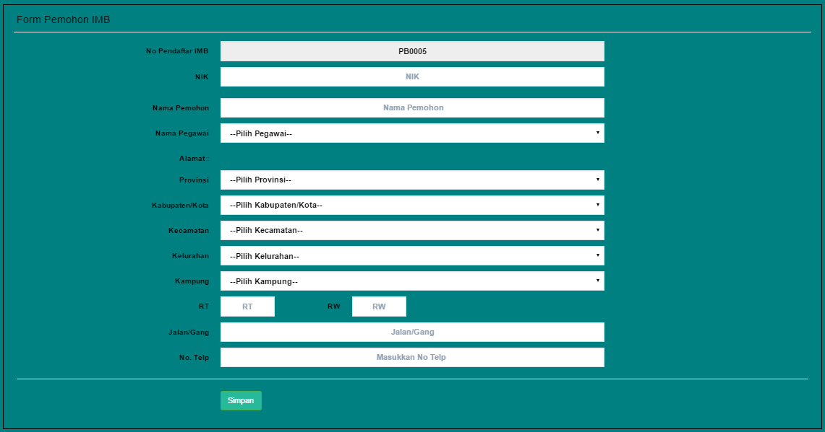
Gambar 12: Form Pemohon IMB

- Form Permohonan IMB
Form pendaftaran IMB digunakan untuk mendaftarakan IMB dari pemohon.

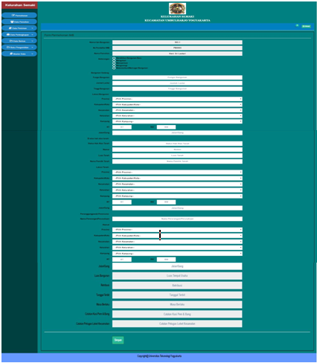
Gambar 13: Form Permohonan IMB

- Form Persetujuan Tetangga
Setelah mengisi form permohonan IMB dan kemudian di simpan maka akan menuju ke halaman pesetujuan tetangga.

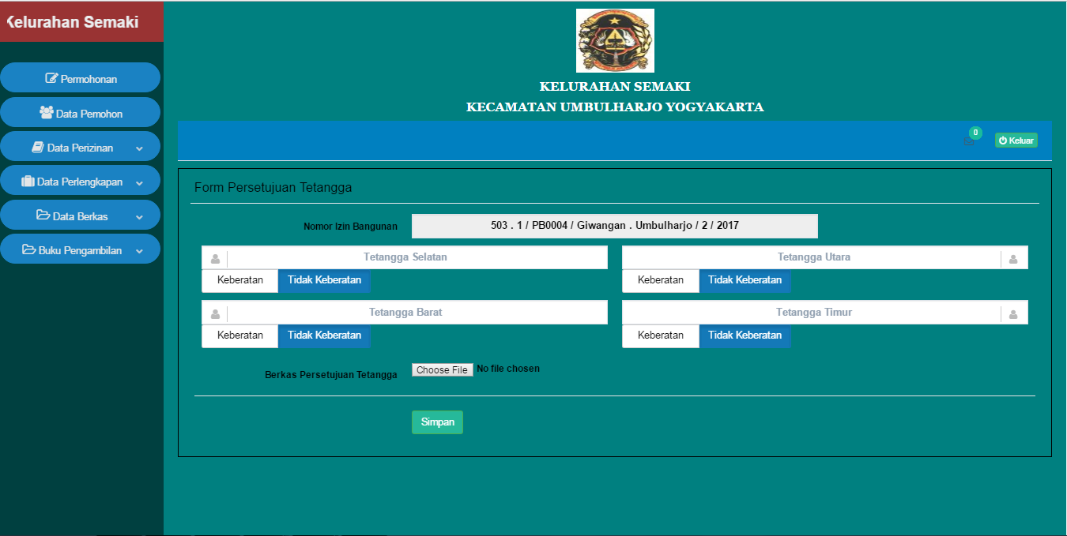
Gambar 14: Form Persetujuan Tetangga

- Form Berkas Lampiran IMB
Pada form ini digunakan untuk memasukkan data berkas permohonan IMB. Sebelum masuk ke dalam sistem maka berkas lampiran sudah di cek oleh petugas loket kelurahan.

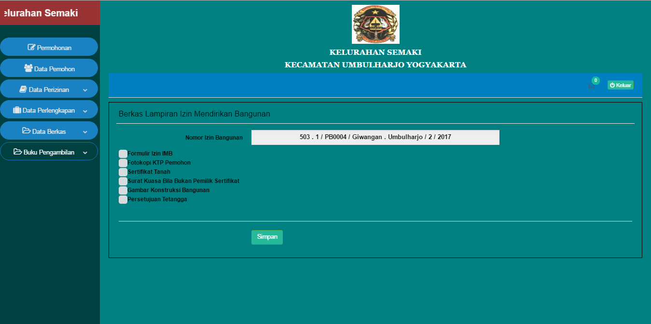
Gambar 15: Form Berkas Lampiran IMB

- Form Kelengkapan IMB
Pada form kelengkapan IMB digunakan untuk mengecek kelngkapan apa saja yang sudah bisa di cetak atau diberikan kepada pemohon.

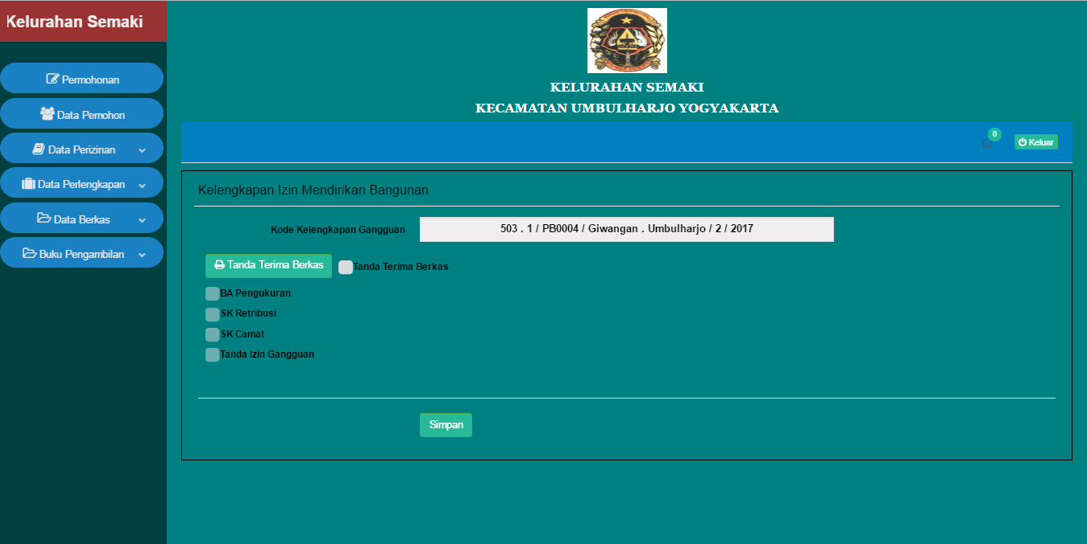
Gambar 16: Form Kelengkapan IMB

6. PENUTUP
6.1. Kesimpulan
Berdasarkan keseluruhan proses mulai dari pengidentifikasian masalah, perancangan sistem sampai implementasi, penulis mengambil kesimpulan sebagai berikut:
- Dengan menggunakan metode replikasi asynchronous persentase proses transaksi datanya sebesar 100%. Hal ini di karenakan sebelum adanya sistem, proses pendaftaran izin dari kelurahan ke kecamatan sedikit lebih rumit sedangkan setelah adanya sistem, proses pendaftaran izin menjadi sangat mudah karena data pemohon langsung terkirim ke kecamatan. Dengan besarnya persentase maka dapat disimpulkan bahwa implementasi replikasi asynchronous dapat mengoptimalkan proses transaksi data izin di Kantor Camat Umbulharjo.
- Persentase tingkat kecepatan akses data dengan menerapkan metode replikasi asynchronous adalah 80%. Sebelum adanya sistem proses pengiriman data dari kelurahan ke kecamatan masih manual sedangkan setelah adanya sistem pengiriman datanya menjadi terstruktur dan sistematis. Sehingga pemrosesan izin menjadi lebih cepat.
- Unjuk kerja dari replikasi asynchronous dalam menangani transaksi tidak komit ialah jika server kelurahan/kecamatan tidak dapat terhubung ke master maka untuk sementara data akan disimpan pada database lokal kemudian setelah transaksi terhubung kembali maka database master akan langsung melakukan update.
- Dengan menerapkan metode replikasi asynchronous konsistensi data dapat terjamin 100%. Pengiriman data sebelum menggunakan sistem masih kurang lengkasp namun setelah adanya sistem menjadi lengkap dan benar sehingga data dapat terkirim sepenuhnya.
- Besarnya persentase pembaharuan periodik data sebesar 100% karena proses pembaharuan dapat dilakukan setiap saat ketika ada izin yang masuk bahkan saat posisi server dalam keadaan mati sekalipun proses izin masih bisa dilakukan.
- Penggunaan replikasi asynchronous dapat mempersingkat pemrosesan izin 4 hari lebih cepat. Sebelum adanya sistem pemrosesan izin di Kantor Camat Umbulharjo memerlukan waktu 10 hari sedangkan setelah adanya sistem dapat diproses 6 hari saja. Dengan demikian penggunaan replikasi asynchronous memiliki persentase tingkat efisiensi sebesar 80%.

6.2. Saran
Dari sistem yang telah dibuat masih terdapat banyak kekurangan yang harus dilengkapi dalam pengembangannya yaitu:
- Sistem dapat dikembangkan dengan masing-masing pemohon dapat langsung mendaftarkan sendiri permohonan izinnya secara online.
- Sistem dapat dikembangkan dengan menyediakan formulir untuk di download bagi pemohon yang tidak ingin mendaftar secara online. Tentunya hal ini akan memudahkan peemohon karena tidak harus datang ke kelurahan/kecamatan untuk mengambil formulir.
- Sistem dapat memberikan hak akses bagi pemohon untuk berkomunikasi dengan kecamatan secara online untuk memberikan feedback terhadap permohonannnya.

Daftar pustaka
[1] Fathansyah, 2012, Basis Data, Bandung : Informatika Bandung.
[2] Ibnugraha, P.D., 2012, Perancangan dan Pembangunan Sistem Failover Pada MySQL Menggunakan Heartbeat dan MySQL Native Replication untuk Menunjang Ketersediaan Data Online, Jurnal Teknologi Informasi Politeknik Telkom, 1(3), 102-106.
[3] Indrajit, R.E., 2006, Electronic Government, Yogyakarta : Andi.
[4] Kadir, A., 2003, Pengenalan Sistem Informasi, Yogyakarta : Penerbit Andi.
[5] Nindito, H., Madyatmadja ,E.D., dan Sano, A.V.D., 2013, Replikasi Unidirectional Pada Heterogen Database, ComTech, 4(2), 1280-1288.

[6] Ramakrishnan, R., dan Gehrke, J., 2003, Sistem Manajemen Database, Yogyakarta : Penerbit Andi.
[7] Sidik, Betha., dan Husni, Pohan., 2010, Pemrograman Web Dengan HTML, Bandung : Informatika Bandung.
[8] Silitonga, P.D.P., 2014, Replikasi Basis Data Pada Sistem Pengolahan Data Akademik Univeristas Katolik Santo Thomas, Jurnal TIME, III(1), 32-36.
[9] Sutedi, A., 2011, Hukum Perizinan Dalam Sektor Pelayanan Publik, Jakarta : Sinar Grafika.
[10] Yakub, 2012, Pengantar Sistem Informasi, Yogyakarta : Graha Ilmu.

